Физика
10 класс
Физика.10 класс: учеб. для общеобразоват. учреждений: базовый и профил. уровни/Г.Я. Мякишев, Б.Б. Буховцев, Н.Н. Сотский-М.: Просвещение, 2010
Уровень обучения (базовый)
Тема урока: решение задач на уравнение Менделеева – Клапейрона и газовые законы.
Общее количество часов: 9 часов
Урок №6
Цель урока: продолжить формирование умения решать качественные, вычислительные и графические задачи на применение уравнения Менделеева – Клапейрона, газовые законы.
Задачи урока:
а) образовательная (формировать умение объяснять законы с молекулярной точки зрения, изображать графики изопроцессов);
б) воспитательная (прививать интерес к изучаемому предмету, расширить кругозор учащихся, показать возможность использования полученных на уроках знаний в жизненных ситуациях.)
в) развивающая (объяснять физические явления, делать выводы).
Планируемые результаты: знать алгоритм решения физической задачи, знать уравнение Менделеева- Клапейрона, закон Бойля- Мариотта, закон Гей- Люссака, закон Шарля.
Методы обучения: беседа, объяснение, самостоятельная работа обучающихся, решение задач.
Материально - техническое обеспечение урока: компьютер, карточки обучающего характера.
Ход урока
I.Организационный момент.
-проверка готовности учащихся и кабинета к уроку.
II. Проверка домашнего задания.
III. Актуализация знаний.
2. Вывести уравнение Менделеева - Клапейрона, газовые законы (учащиеся у доски).
3. Сформулируйте закон Бойля – Мариотта.
3. Сформулируйте закон Гей- Люссака.
4. Сформулируйте закон Шарля.
(слайд №1, слайд №2)
IV. Формулировка темы и целей урока.
(слайд №3)
Работа по карточкам
Карточка №1
Задача№1
Каково давление сжатого воздуха, находящегося в баллоне вместимостью 20 л при температуре 12 ⁰С, если масса этого воздуха 2 кг? (Ответ: 8,2 МПа)
Задача №2
На рисунке представлен цикл. Вычертить эту диаграмму в PV и PT.
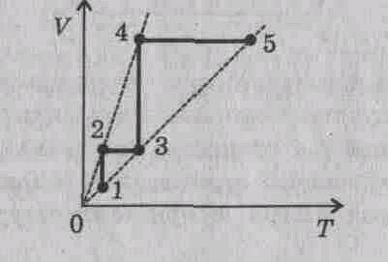
Карточка №2
Задача №1
Какое количество вещества содержится в газе, если при давлении 200кПа и темиературе 240К его объём равен 40л? (Ответ: 4 моль)
Задача№2
На рисунке представлен цикл. Вычертить эту диаграмму в PV и VT
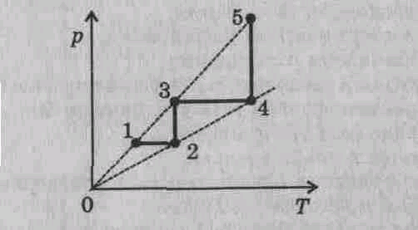
Карточка №3
Задача №1
Газ при давлении 0,2 МПа и температуре 15 ⁰С имеет объём 5 л. Чему равен объём газа этой массы при нормальных условиях? (Ответ:9,5 л)
Задача №2
На рисунке представлен цикл. Вычертить эту диаграмму в PT, VT.
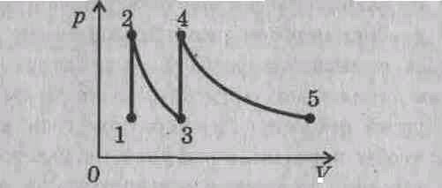
V. Решение качественных задач.
1. Почему пузырьки воздуха, поднимаясь в воде вверх, увеличиваются в объёме?
2. Почему у глубоководных рыб плавательный пузырь выходит через рот наружу, если их извлечь из воды?
3. Почему с горящих поленьев с треском слетают искры?
4. Почему из стеклянной бутылки, наполненной газированной водой, вылетает пробка, если бутылка поставлена в тёплое место?
VI. Решение графических задач.
На рисунке изображены циклические процессы, происходящие в 1 моле идеального газа. Дайте характеристику каждому из циклов по плану:
а) назовите каждый цикл процесса
б) как изменяются термодинамические параметры газа при переходе из одного состояния в другое?
в) напишите уравнения, описывающие каждый цикл.
г) изобразите этот процесс в других координатах.
№1(слайд №4)
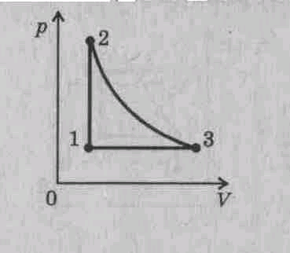

(слайд №5, слайд №6, слайд №7)
№2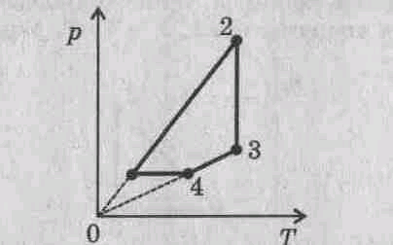№3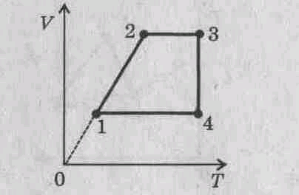 №4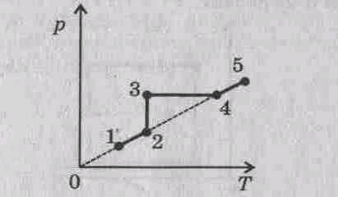
(слайд №8)
VII. Решение расчётных задач.
1. Найдите первоначальный объём, если при увеличении давления в 1,5 раза объём газа уменьшился на 30мм. (90мл.)
2. Идеальный газ изобарно нагревают так, что его температура изменяется на ∆T=240К, а объём увеличивается в 1,8 раза. Масса газа постоянна. Найдите конечную температуру газа по шкале Кельвина. ( ЕГЭ 2017) Ответ: 540К.
3. До какой температуры T₁ при постоянном давлении 10 ⁵ Па надо нагреть кислород, чтобы его плотность стала равна плотности водорода при том же давлении и температуре T₂ =200 К? (3200 К).
(слайд №9) Физкультминутка.
VIII.
Самостоятельная работа.
I вариант.
Задача №1. Пузырёк воздуха всплывает со дна водоёма. На глубине 6 м он имел объём 10 мм³. Найти объём пузырька у поверхности воды. (16 мм³).
Задача №2. Притемпературе 27 ⁰С давление газа в закрытом сосуде было 75кПа. Каким будет давление при температуре -13 ⁰С? (65 кПа).
IIвариант.
Задача №1. При увеличении абсолютной температуры в 1,4 раза объём газа увеличился на 40 см³. Найти первоначальный объём газа. (100 см³).
Задача №2. Какова плотность сжатого воздуха при температуре 0 ⁰С в камере колеса автомобиля, если он находится под давлением 0,17 МПа ( избыточным над атмосферным)? (3,5 кг/м³).
(слайд №10)
IX. Рефлексия.
(слайд № 12)
IX. Домашнее задание: §68-69 №544-545 сборник Рымкевич.

